CURICULLUM VITAE
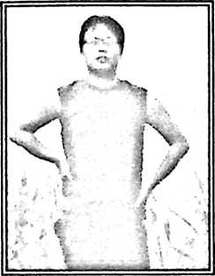
Paskah Lintin adalah anak ke dua dari
tiga bersaudara, anak pasangan Drs.
Benyamin Lintin dan Alberthin Padang
Allo. Lahir di Makassar pada tanggal 18
April 1982. Menempuh pendidikan dasar di
SD Katolik Beringin Makassar. Pada tahun
1994 melanjutkan pendidikan di SMP Katolik Garuda
Makassar dan SMU Kristen Elim Disamakan Makassar. Pada
Tahun 2004 menempuh pendidikan di Sekolah Tinggi Agama
Kristen Negeri (STAKN) Toraja.
Semenjak menjadi mahasiswa, pernah aktif dalam
beberapa organisasi diantaranya :
1. Pengurus PPGT Jemaat Panakkukang Klasis Makassar
2. Liga Mahasiswa Nasional untuk Demokrasi (LMND)
Eksekutif Kota (Ekskot) Toraja.
70

